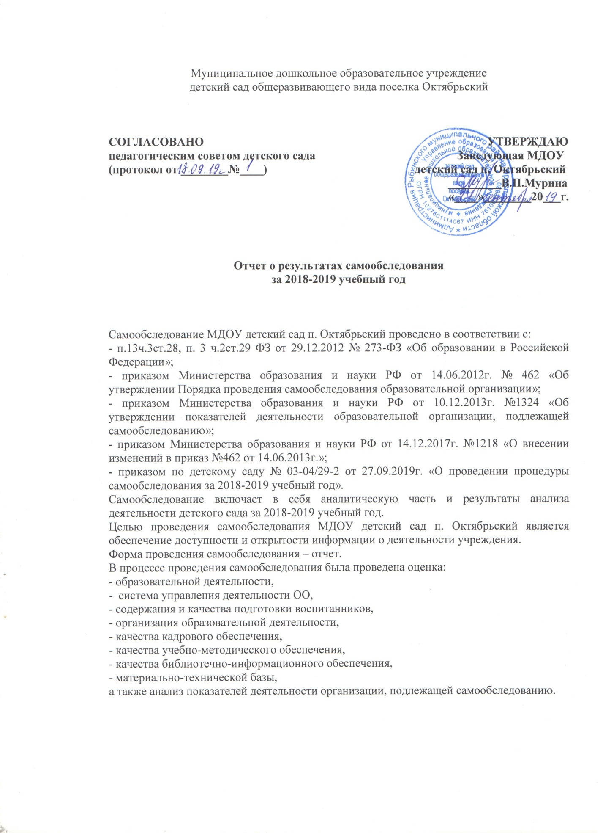

Аналитическая часть
- Общие сведения об образовательной организации
Наименование образовательной организации | Муниципальное дошкольное образовательное учреждение детский сад общеразвивающего вида поселка Октябрьский
Руководитель | Мурина Валентина Павловна, заведующая
Адрес организации | Российская Федерация, 152961, Ярославская область, Рыбинский район, п. Октябрьский, дом 11а
Телефон, факс | +7(4855)256-304
Адрес электронной почты | detsad_oktybrskij@mail.ru
Учредитель | Рыбинский муниципальный район Ярославской области. Функции и полномочия Учредителя осуществляет администрация Рыбинского муниципального района в лице Управления образования администрации Рыбинского муниципального района. Функции и полномочия собственника имущества, находящегося в оперативном управлении Учреждения, осуществляет администрация Рыбинского муниципального района в лице Управления недвижимости, строительства и инвестиций администрации Рыбинского муниципального района и Управление экономики и финансов администрации Рыбинского муниципального района
Дата создания | 13.09.1983 года
Лицензия | Лицензия № 501/16 от 08 ноября 2016г, срок действия: бессрочно, серия 76Л02 № 0001283 дает право оказывать образовательные услуги по реализации образовательных программ по видам и уровням образования: уровень образования - дошкольное образование; подвиды: дополнительное образование детей и взрослых.

МДОУ детский сад п. Октябрьский расположен в 20 км от г. Рыбинска. В детском саду в 2018-2019 учебном году функционировало 7 групп:
- 2 группы для детей раннего возраста;
- 5 групп для детей дошкольного возраста.
Предмет деятельности Учреждения – реализация основной общеобразовательной программы – образовательной программы дошкольного образования.
Основной целью деятельности Учреждения является осуществление образовательной деятельности по образовательным программам дошкольного образования, присмотр и уход за детьми. Кроме основной, иными целями деятельности Учреждения являются:
- удовлетворение образовательных потребностей воспитанников для развития их творческих и иных способностей по запросам родителей (законных представителей);
- укрепление здоровья воспитанников.
Режим работы Учреждения: с 7.00 до 19.00 часов ежедневно, кроме выходных (суббота и воскресенье) и нерабочих праздничных дней.

II. Система управления организацией
Управление образовательным учреждением осуществляется в соответствии с действующим законодательством и Уставом, строится на принципах единоначалия и коллегиальности. Стратегическое управление в детском саду осуществляет заведующая совместно с коллегиальными органами управления. Коллегиальными органами управления Учреждения являются общее собрание трудового коллектива, педагогический совет, родительский комитет. На этом уровне в 2018-2019 учебном году решаются принципиальные по важности вопросы в жизни и деятельности детского сада: разработка перспектив развития учреждения, определение основных путей достижения избранных целей, развитие инновационных процессов в Учреждении. Обеспечивается гласность и открытость в работе детского сада.
Структура и органы управления ОО осуществляется в соответствии с законодательством РФ и Уставом ДОУ
Управление образования администрации
Рыбинского муниципального района
Муниципальное дошкольное образовательное учреждение детский сад общеразвивающего вида поселка Октябрьский
Педагогический совет
Общее родительское собрание

Заведующая детским садом
Мурина Валентина Павловна
Родительский комитет

Заведующая
Общее собрание трудового коллектива
Родительские комитеты групп
Председатель наблюдательного совета
Обсуживающий персонал
Старший воспитатель
Педагогический коллектив Учреждения
Специалисты
Педагоги
Обеспечение эффективного взаимодействия всех участников образовательной деятельности – педагогов, родителей (законных представителей), детей – в едином образовательном пространстве с целью всестороннего развития личности дошкольника

Педагогический совет детского сада функционирует в соответствии с Уставом учреждения и Положением о Педагогическом совете Учреждения.
Общее собрание трудового коллектива способствует объединению усилий работников Учреждения на повышение эффективности образовательной деятельности, на укрепление и развитие материально-технической базы Учреждения. В 2018-2019 учебном году проходили общие собрания по различным темам:
- итоги работы учреждения за 2018г.;
- принятие локальных документов;
- обсуждение самоанализа деятельности Учреждения;
- итоги подготовки детского сада к летне-оздоровительному и осенне - зимнему периодам.
В 2018-2019 учебном году проводились заседания родительского комитета, где рассматривались самые разные вопросы в жизнедеятельности детского сада:
➢ публичный отчет заведующего детского сада о результатах деятельности в 2018г;
➢ система работы Учреждения по обеспечению качества питания воспитанников;
➢ создание условий для организации летней оздоровительной работы;
➢ проект плана финансово-хозяйственной деятельности Учреждения.

Приоритетной целью управленческой деятельности является совершенствование образовательного пространства учреждения, обеспечивающего условия для развития духовности личности, познания культуры и традиций своего народа, осознания ценности собственного здоровья, познания, формирование мотивационной готовности к школьному обучению.
Основными задачами для достижения поставленной цели являются:
➢ эффективная реализация вариативных инновационных образовательных программ и технологий, соответствующих запросам детей и родителей (законных представителей);
➢ мотивация педагогического коллектива (материальное и моральное) на инновационные процессы в детском саду через вовлечение в социально значимые проекты;
➢ привлечение родителей (законных представителей) к сотрудничеству по поддержке индивидуальных траекторий развития детей.

Результатом работы являются:
• активное участие учреждения в инновационной деятельности;
• участие в конкурсах разного уровня педагогами, воспитанниками и родителями (законными представителями);
• повышение активности родителей (законных представителей) в жизни детского сада;
• установление разных форм сотрудничества;
• совместное решение актуальных вопросов воспитания.

Вывод: Муниципальное дошкольное образовательное учреждение детский сад общеразвивающего вида поселка Октябрьский зарегистрирован и функционирует в соответствии с нормативными документами в сфере образования Российской Федерации. Структура и механизм управления детского сада определяет его стабильное функционирование.

- Оценка образовательной деятельности

Деятельность Учреждения осуществляется в соответствии с Федеральным законом от 29 декабря 2012 года № 273 - ФЗ «Об образовании в Российской Федерации» и направлена на осуществление образовательной деятельности по образовательным программам дошкольного образования, присмотр и уход за детьми. Кроме основной иными целями деятельности Учреждения являются: удовлетворение образовательных потребностей воспитанников для развития их творческих и иных способностей по запросам родителей (законных представителей); укрепление здоровья воспитанников.
В детском саду функционирует 7 групп, по наполняемости группы соответствуют требованиям СанПин 2.4.1.3049-13 «Санитарно-эпидемиологические требования к устройству, содержанию и организации режима дошкольных образовательных учреждений». Все группы однородны по возрастному составу детей. Общее количество воспитанников – 127 человек
Виды деятельности Учреждения: реализация образовательной программы дошкольного образования в группах общеразвивающей направленности.
Содержание образовательной деятельности в Учреждении определяется основной образовательной программой дошкольного образования, которая является документом, характеризующим специфику содержания и особенности образовательной деятельности.
Образовательная работа в дошкольном образовательном учреждении осуществляется по основной общеобразовательной программе - образовательной программе дошкольного образования Муниципального дошкольного образовательного учреждения детского сада общеразвивающего вида поселка Октябрьский разработана:
- в соответствии с Федеральным государственным образовательным стандартом дошкольного образования;
- с концептуальными положениями Примерной основной образовательной программы дошкольного образования, одобренной решением федерального учебно-методического объединения по общему образованию (протокол от 20 мая 2015 г. № 2/15);
- методических материалов образовательной программы дошкольного образования «Детство», разработанной коллективом авторов: руководители авторского коллектива и научные редакторы программы: кандидат педагогических наук, профессор Т.И.Бабаева, доктор педагогических наук, профессор А.Г. Гогоберидзе, кандидат педагогических наук, доцент О.В. Солнцева – СПб.: ООО «Издательство «Детство-пресс», 2014

Образовательная программа дошкольного образования «Детство» определяет содержание и организацию образовательной деятельности для дошкольников и направлена на формирование общей культуры, развитие физических, интеллектуальных и личностных качеств, формирование предпосылок учебной деятельности, обеспечивающих социальную успешность, сохранение и укрепление здоровья детей дошкольного возраста.
В целях обогащения образовательной среды, создания оптимальных условий для индивидуализации и гуманизации образовательного процесса и с учетом социального запроса семьи в детском саду используются парциальные программы: «Основы безопасности детей дошкольного возраста» Н.Н. Авдеевой, «Азбука общения» Щипициной Л.М., «Приобщение детей к источникам русской народной культуры» Князевой О.Л.
Сочетание комплексных программ, парциальных программ и методических материалов воспитания и развития детей раннего и дошкольного возраста определяется задачами развития детей в каждой возрастной группе и актуальными проблемами образования, выделенными педагогами детского сада.
Содержание основной общеобразовательной программы - образовательной программы дошкольного образования Муниципального дошкольного образовательного учреждения детского сада общеразвивающего вида поселка Октябрьский включает реализацию основных направлений развития ребёнка, представленных в пяти образовательных областях: физическое развитие, социально-коммуникативное развитие, познавательное развитие, речевое и художественно-эстетическое развитие через различные виды детской деятельности.
Образовательная деятельность включает:
- непосредственно организованную образовательную деятельность: образовательная деятельность, осуществляемая в процессе организации различных видов детской деятельности – игровая, коммуникативная, труд, познавательно-исследовательское, музыкально-художественное, чтение художественной литературы;
- образовательную деятельность в ходе режимных моментов;
- самостоятельная деятельность детей;
- взаимодействие с семьями детей по реализации основной общеобразовательной программы - образовательной программе дошкольного образования Муниципального дошкольного образовательного учреждения детского сада общеразвивающего вида поселка Октябрьский.
Реализация ФГОС ДО - целенаправленная, специально организованная деятельность, которая обеспечивает функционирование и развитие дошкольного образовательного учреждения на новом уровне. Основные задачи, которые продолжали решаться в 2018-2019 учебном году при реализации требований ФГОС ДО в образовательном учреждении, были направлены на обеспечение нормативно-правовых, финансово-экономических, кадровых, материально-технических, организационных и других условий достижения результатов освоения основной общеобразовательной программы - образовательной программы дошкольного образования Муниципального дошкольного образовательного учреждения детского сада общеразвивающего вида поселка Октябрьский.
При организации образовательной деятельности педагоги уделяют особое внимание сохранению и укреплению физического и психического здоровья детей, приобщают их к правилам безопасного поведения в детском саду, дома и в природе, широко используя здоровьесберегающие технологии и методики оздоровления:
- Пальчиковая и артикуляционная гимнастика;
- Образовательный терренкур;
- Оздоровительные игры А.С.Галанова;
- Дыхательная и звуковая гимнастика;
- Элементы точечного массажа;
- Игровые «дорожки здоровья»;
- Игровой массаж;
- Психогимнастика.

Большой акцент в детском саду делается на проведение коррекционно-развивающей работы с детьми. Основными направлениями деятельности педагога-психолога выступают:
- развитие навыков общения,
- формирование мотивационной готовности к школьному обучению;
- сопровождение процесса адаптации детей раннего возраста.
В период адаптации к условиям детского сада, дети освобождаются от непосредственно организованной образовательной деятельности, основой познавательной, творческой деятельности ребенка в этот период является игровая деятельность. Педагог-психолог наблюдает и корректирует образовательную деятельность, нацеливает сотрудников детского сада на создание благоприятного, эмоционально-психологического микроклимата в отдельно возрастных группах и в дошкольном учреждении в целом.
На протяжении трех лет наблюдается благоприятная адаптация вновь прибывших детей:

Анализ процесса адаптации
Степень адаптации | 2017 | 2018 | 2019
Легкая | 24 | 21 | 19
Средней тяжести | 12 | 15 | 9
Тяжёлая 2 3 | 0 | 0 | 1
Всего детей | 36 | 46 | 29

Важной стороной образовательной деятельности в дошкольном учреждении является взаимодействие педагогов с родителями (законными представителями) воспитанников, которые, с одной стороны, являются непосредственными заказчиками образовательных услуг, с другой - обладают определенным педагогическим потенциалом и способны обогащать образовательную деятельность положительным семейным опытом.
Взаимодействие педагогов и родителей (законных представителей) осуществляется через создание единого пространства семья – детский сад, в котором всем участникам уютно, комфортно, интересно, полезно. Педагогический коллектив для этого предлагает родителям (законным представителям) различные виды сотрудничества и совместного творчества: родительские собрания с использованием интерактивных форм, деловые игры, консультации, мастер-классы по изготовлению поделок в кругу семьи, совместные выставки, рисунки, участие в образовательных событиях и праздниках, творческие вечера, встречи, дни открытых дверей, совместные досуги и акции.

Результатом работы являются:
- повышение активности родителей (законных представителей) в жизни детского сада;
- установление разных форм сотрудничества;
- совместное решение актуальных вопросов воспитания на заседания педагогических Советов;
- активное участие в выставках поделок и рисунков;
- участие в праздниках и досугах, разыгрывание сказок в группах;
- участие в благоустройстве территории детского сада;
- участие в муниципальных спортивных мероприятиях среди дошкольных образовательных учреждений.

Детский сад продолжает сотрудничество с МОУ Октябрьской СОШ. Цель: реализация единой линии развития ребенка на этапах дошкольного и начального школьного образования, придание педагогическому процессу целостный, последовательный и перспективный характер, использование элементов новых технологии развивающего обучения, которые позволяют развивать способности ребенка к логическому мышлению; общих подходов к организации образовательной деятельности в группах детей дошкольного возраста (6-7 лет) детского сада и начальном звене, при которой развитие дошкольников осуществляется на основе специфических для этого возраста видов деятельности (личностно-ориентированная модель обучения).
Четко спланированное и грамотно организованное взаимодействие детского сада с социальными партнерами создает условия для расширения кругозора дошкольников, т.к. исчезает территориальная ограниченность детского сада. Дети посещают школьные музеи, библиотеки, в которых кроме экскурсий, работники проводят занятия. Посещение культурных мест формирует у детей навыки общения со взрослыми, обогащает представления детей с разнообразными профессиями; воспитывает уважение к труду взрослых, развивает любознательность.
Сотрудничество дошкольного образовательного учреждения с социальными партнерами позволяет выстраивать единое информационно-образовательное пространство, которое является залогом успешного развития и адаптации ребенка в современном мире.
Результативность образовательной деятельности

По результатам мониторинга образовательной деятельности детский сад является стабильно-работающим дошкольным образовательным учреждением, подтверждением чему являются данные систематического анализа выполнения воспитанниками основных разделов программы. Анализ качества и уровень работы по основным образовательным направлениям показывает положительную динамику психического, личностного развития воспитанников, высокой уровень их информированности в соответствии с реализуемой общеобразовательной программой. На конец 2018-2019 учебного года высокий и средний уровень освоения общеобразовательной программы развития и воспитания детей в детском саду имеют 96 % детей.

Результаты готовности детей к школе 2018-2019 учебный год

Одна из основных задач детского сада остаётся – организация и проведение комплекса мероприятий по развитию дошкольной зрелости у детей групп дошкольного возраста (6 - 7 лет). Диагностика проводилась индивидуально на основе наблюдения за развитием регулятивных и личностных предпосылок развития универсальных учебных действий. Качественный анализ образовательных достижений за 2018-2019 учебный год позволяет сделать вывод о положительной динамике в обеих группах детей дошкольного возраста (6 – лет) в аспекте подготовки детей к школе. Отмечается наличие у воспитанников необходимых учебных компетентностей, самооценки, мотивации: у них сформированы представления о целостной картине окружающего мира, имеются представления о причинно-следственных связях. По результатам социометрического обследования детей можно утверждать, что в конце учебного года наблюдается стойкая тенденция к сплочению детского коллектива, к развитию внутригрупповых коммуникаций и диалоговым формам общения.
Высокий профессиональный уровень педагогов, взаимодействие специалистов, использование инновационных технологий способствовало формированию у детей 6-7 лет предпосылок к учебной деятельности на этапе завершения ими дошкольного образования.
Выводы:
- Сравнительный анализ диагностического обследования готовности к школе за 2018-2019 год показывает, что в течение учебного года выпускники значительно улучшили свои показатели.
- Уровень готовности выпускников муниципального дошкольного учреждения детского сада общеразвивающего вида поселка Октябрьский к школьному обучению по результатам диагностики оценивается как хороший;
- Уровень сформированности произвольности в основном соответствует возрастным нормам.

Качество и результативность деятельности оценивается родителями в ходе анкетирования. Последний опрос родителей 95% родителей дают положительную оценку работе педагогов и детского сада в целом.

Воспитательная работа
С введением ФГОС дошкольного образования в качестве основного принципа рассматривается построение образовательной деятельности на основе индивидуальных особенностей каждого ребёнка, при этом его личностный рост, позитивная система отношений к миру, можно считать главным критерием эффективности воспитательной деятельности.
Поэтому главная цель деятельности детского сада – создание благоприятных условий для раскрытия и реализации того потенциала, который заложен в ребёнке.
Задачи воспитательного воздействия педагога:
− создавать оптимальные условия для реализации каждым воспитанникам своих потенциальных возможностей;
− стимулировать включение в поисковый процесс не только логических механизмов, но и интуиции, озарения, предвосхищения;
− стимулировать потребность личности в творчестве;
− изменять принципы организации усвоения предмета;
− формировать самостоятельность, как показателя личностного роста;
− быть эмоционально гибким, так как педагог с высоким уровнем развития эмоциональной гибкости обогащает педагогическое взаимодействие, формирует у детей чувство психологической защищенности, обеспечивает достижение высокой продуктивности образовательной деятельности.

В детском саду созданы специальные психолого-педагогические условия комфортного пребывания ребёнка. Эффективно применяются современные развивающие технологии, которые наполняют жизнь ребёнка интересным и полезным содержанием:
- технология проектной деятельности, как уникальное средство обеспечения сотрудничества, сотворчества детей и взрослых, создания условий для развития таких качеств как самостоятельность, внутренняя активность и чуткость ребёнка, умение работать в команде. Так в детском саду был реализован проект на тему: «Ручеек красивой речи». В ходе проекта педагогами, воспитанниками и родителями была успешно реализована деятельность по созданию лепбуков: можно отметить удачно подобранные мотивационные персонажи и игры на закрепление и автоматизацию звуков, грамотное размещение разнообразных игр, оптимально осуществлено размещение игр на поверхности лепбука, эстетичное оформление всех лепбуков. В рамках данной деятельности проводились разнообразные формы работы с детьми с использованием лепбука, что способствовало повышению познавательного интереса детей к данному виду деятельности.
- событийный подход, как способ развития детей дошкольного возраста в соответствии с целевыми ориентирами образования, в информационно-образовательной среде детского сада. Так были организованы и проведены образовательные события «Мы - экспериментаторы», «Научная лаборатория», «Все работы хороши, выбирай на вкус» и др.
В дошкольном учреждении используется комплексная система воспитательного воздействия, составляющими которой являются целевые ориентиры, методологическое основание, процессы и средства, способные обеспечить динамичность личностного роста ребёнка, его участие в познавательной, нравственной, трудовой, коммуникативной, эстетической и физической деятельности.

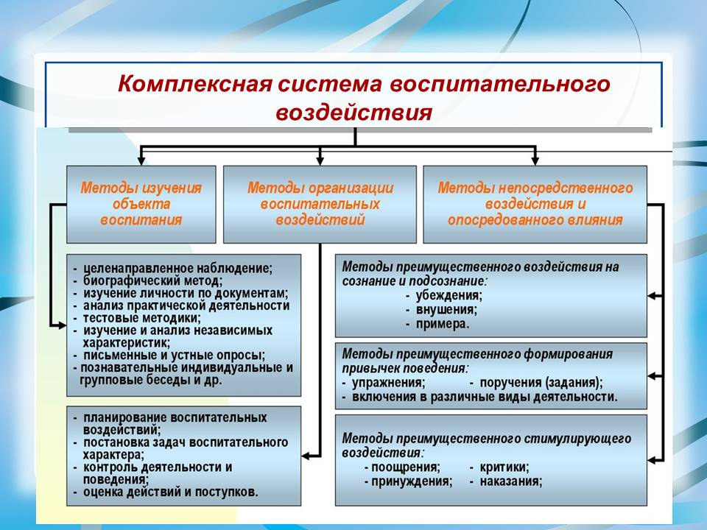

Ведущее место среди методов и приёмов, которые способны обеспечить воспитательный процесс для личностного роста ребёнка принадлежит использованию в практике работы детского сада:

- Использование игровых форм, методов и приёмов обучения. Игровые формы: ролевые, дидактические, имитационные, организационно-деятельные. Игра — одно из древнейших средств воспитания детей. Давно установлено, что игры в сочетании с другими методическими приемами повышают эффективность образовательной деятельности.
- Широкое применение проблемного подхода (системы познавательных и практических задач, проблемных вопросов, ситуаций). Состоит он в том, что перед детьми ставится некоторая проблема, и, преодолевая ее, ребенок осваивает те компетенции, которые ему и надлежит усвоить согласно основной общеобразовательной программе детского сада. Проблемные ситуации, созданные на занятиях или в совместной деятельности, рождает у детей вопросы, а в появлении вопросов выражен тот внутренний импульс (потребность в познании данного явления), который так ценен для укрепления познавательного интереса.
- Вовлечение детей в создание творческих работ. Сила влияния творческих работ детей на познавательный интерес состоит в их ценности для развития личности вообще, поскольку и сам замысел творческой работы, и процесс её выполнения, и её результат – всё требует от личности максимального приложения сил. Из творческих заданий дети выполняют такие, как составление кроссвордов, викторин, планов маршрутов образовательных терренкуров.
- Бесед, игр и упражнений, этюдов на развитие культуры поведения, трудолюбия; социальных акций «Кормушка», «Первоцветы», «Зеленая ёлочка», «Сдай батарейкку!» и др.), образовательных событий «Волшебная кисточка», «Хоровод дружбы».

Результатом грамотного педагогического воздействия является сформированность чувства сопричастности дошкольников, педагогов и родителей к жизни родного поселка, сознательное участие в муниципальных социально-значимых акциях «Мы память бережно храним» (изготовление и возложение цветов к обелиску), «Сделаем планету чище», «Рождественская снежинка».
Таким образом, реализация комплексной системы воспитательного воздействия способствует личностному росту ребенка.
Дополнительное образование
Учитывая интересы обучающихся, запросы их родителей (законных представителей) и внутренние ресурсы учреждения, детский сад оказывает образовательные услуги. Объем недельной нагрузки определен в соответствии с СанПин и требованиями к устройству, содержанию организации режима работы дошкольного образовательного учреждения. Часы образовательной деятельности входят в объем максимально допустимой нагрузки. Образовательные услуги оказываются на бесплатной основе.
В течение учебного года учреждение способствовало расширению спектра предоставляемых дополнительных образовательных услуг, формат которых обусловлен наличием социального заказа, Федеральным государственным образовательным стандартом дошкольного образования и педагогическими возможностями детского сада, по следующим видам деятельности:
Название | Возраст детей | Количество занятий | Услуги (платные, бесплатные)
«Загадки природы» | 5-6 лет | 1 раз в неделю | бесплатные
«Игротека» | 3-4 года | 1 раз в неделю | бесплатные
«Лего-мастера» | 6-7 лет | 1 раз в неделю | бесплатные
«Разноцветные капельки» | 4-5 лет | 1 раз в неделю | бесплатные
«Кем быть?» | 5-6 лет | 1 раз в неделю | бесплатные
«Детский фитнес» | 6-7 лет | 1 раз в неделю | бесплатные
«В гостях у сказки» | 4-5 лет | 1 раз в неделю | бесплатные

При организации деятельности кружков педагоги учитывают:
-интересы детей и добровольность выбора ими кружка;
-возрастные особенности детей, имеющийся у них опыт участия такого рода занятиях;
-необходимость решения воспитательных и образовательных задач в единстве с основной программой детского сада;
-понимание игры как ведущего вида деятельности и выстраивание содержания дополнительного образования детей именно на ее основе;
-необходимость создания комфортной обстановки, в которой будет развиваться творческая личность;
-нормы нагрузки на ребенка.
Результаты деятельности детей выражаются в оформлении коллективных выставок, в издании альбомов, в проведении открытых мероприятий, театрализованных представлений.
Таким образом, дополнительное образование в детском саду позволяет значительно расширить имеющийся методологический инструментарий педагога.
IV. Оценка функционирования внутренней системы оценки качества образования

Систему качества дошкольного образования мы рассматриваем как систему контроля внутри Муниципального дошкольного образовательного учреждения детского сада общеразвивающего вида поселка Октябрьский, которая включает в себя интегративные составляющие:
- качество образовательной деятельности;
- качество работы с родителями (законными представителями);
- качество работы с педагогическими кадрами;
- качество развивающей предметно-пространственной среды.

Контроль является одной из важнейших составляющих процесса управления, служащей основанием для осуществления обратной связи, дающей возможность прогнозировать пути развития детского сада, правильно ставить цели на будущее. Контроль является базой для принятия решений, позволяет установить отклонения в работе, причины и пути их устранения.
На основании Федерального закона от 29 декабря 2012 года № 273-ФЗ «Об образовании в Российской Федерации» в детском саду разработаны:
-Положение о контрольной деятельности в ДОУ (план контрольной деятельности);
-Положение о внутреннем мониторинге качества образования (программа мониторинга качества дошкольного образования).
Цель контроля: оптимизация и координация работы всех специалистов дошкольного учреждения для обеспечения качества образовательной деятельности. В Муниципальном дошкольном образовательном учреждении детского сада общеразвивающего вида поселка Октябрьский внутренний контроль осуществляют заведующая, старший воспитатель, завхоз, старшая медицинская сестра, а также педагоги, работающие на самоконтроле. Порядок внутреннего контроля определяется Уставом, Положением о контрольной деятельности, годовым планом детского сада, должностными инструкциями и распоряжениями руководства. Контроль в детском саду проводится по плану, утвержденному заведующей на начало учебного года, и представляет собой следующие виды:
- оперативный контроль;
- тематический /2-3 раза в год (к педсоветам);
- самоконтроль;
- самоанализ;
- взаимоконтроль;
- итоговый;
- мониторинг.
Результаты контроля выносятся на обсуждение на педагогические советы, совещания при заведующей.

Качество и результативность деятельности оценивается родителями в ходе анкетирования. Последний опрос родителей 95% родителей дают положительную оценку работе педагогов и детского сада в целом.
Вывод: в детском саду сложилась эффективная система внутреннего контроля.

V. Оценка кадрового обеспечения

Персональный состав педагогов детского сада отличается стабильностью, высоким профессионализмом и компетентностью.
В детском саду работают 14 воспитателей, старший воспитатель, инструктор по физической культуре, учитель-логопед и 3 музыкальных руководителя (внешние совместители).
Характеристика по стажу
Основной состав педагогических кадров работает в учреждении свыше 10 лет. Учреждение обеспечено квалифицированными педагогическими кадрами на 100%. Имеющийся кадровый потенциал обеспечивает высокий уровень реализации общеобразовательной программы дошкольного образования. В Учреждении работают педагоги-молодые специалисты – 4 человека, педагоги со стажем:
от 5 до 10 лет – 5 человек,
свыше 10 лет до 35 лет -8 педагогов.

Характеристика по квалификационным категориям
В Учреждении для проведения аттестации педагогических работников созданы нормативные, информационные, методические и другие условия. Ведется сопровождение педагогов при прохождении аттестации: проводятся информационные совещания, индивидуальные консультации, оказывается содействие для участия педагогов в мероприятиях, проводимых в ОО и на муниципальном уровне.
Всего педагогических работников, имеющих квалификационную категорию – 14 человек, из них высшую - 5, первую - 9. Постоянно повышается образовательный ценз и профессиональный уровень педагогов.

Характеристика по уровню образования
Все педагоги имеют специальное педагогическое образование. Всего педагогов с высшим профессиональным педагогическим образованием - 10 человек, среднее профессиональное педагогическое образование имеют 17 педагогов. За последние 5 лет все педагоги прошли обучение на курсах повышения квалификации по профилю педагогической и иной деятельности.
В течение 2018-2019 учебного года педагоги детского сада имели возможность повышать свой образовательный уровень, используя внутренние и внешние формы.
Внутренние: все педагоги углубленно работают над методической темой по самообразованию, участвуют в профессиональных конкурсах, что способствует эффективному развитию их творческого потенциала, осуществлению обмена опытом с коллегами на педсоветах, семинарах, методических объединениях.
Внешние: ежегодно специалисты и воспитатели дошкольного учреждения повышают свой профессиональный уровень:
- на курсах повышения квалификации по программам ЯО ИРО;
- на базе МУ ДПО «Учебно-методический центр».
По статистическим данным наблюдается устойчивая динамика роста числа педагогов, желающих пройти процедуру аттестации на первую и высшую квалификационные категории.
В 2018-2019 учебном году получили квалификационные категории воспитатели:
– высшая квалификационная категория - один педагог;
- первая квалификационная категория – один педагог.
В 2018-2019 учебном году педагоги детского сада приняли участие в:
- муниципальном фестивале художественного творчества работников образовательных организаций «Новая звезда» - дипломы 1, 2 и 3 степени;
- муниципальном аукционе педагогических идей. Мастер-класс «Умные игры»;
- муниципальном конкурсе проектов педагогов ДОО РМР – призеры-3 место;
- муниципальном этапе Всероссийского конкурса «Педагогический дебют – 2019» - лауреат – 2 место;
- Всероссийском конкурсе, посвященном Дню космонавтики «И мир, как в день победы ликовал». Методическая разработка программы организации игровой деятельности детей старшего дошкольного возраста «По просторам Вселенной» - диплом 1 степени;
- региональном слёте инструкторов по физической культуре на базе «Некрасовское»;
- апробировании программно-методического комплекса дошкольного образования «Мозаичный парк» ООО «Русское слово» (пилотная площадка федерального уровня);
- региональном семинаре на базе ДОУ «Организация познавательно-исследовательской деятельности для поддержания самостоятельности и инициативы воспитанников» в рамках 21 межрегиональной научно-практической конференции «Инновационная деятельность сельских образовательных организаций: результаты и перспективы развития». Презентация опыта: мастер-класс «Обучение с увлечением», образовательная ситуация «Мы-геологи»;
- региональном этапе Международной Ярмарки социально-педагогических инноваций в г. Ростове – диплом победителя за «Лучший мастер-класс».
Таким образом, работа педагогического коллектива Учреждения отмечается стабильностью и положительной результативностью.
VI. Оценка учебно-методического и библиотечно-информационного обеспечения

Согласно Программе развития детского сада одной из основных задач формирования социально-образовательного пространства является совершенствование образовательной среды, т.е. совокупность условий оказывающих влияние на развитие ребенка в детском саду, на состояние его психического и физического здоровья, успешность его дальнейшего обучения, а также на деятельность всех участников образовательного процесса в детском саду.
В качестве основных компонентов, влияющих на качество образовательной деятельности в детском саду, мы выделили:
✓ оснащенность педагогического процесса учебно-методическими материалами в соответствии с ФГОС ДО;
✓ взаимодействие участников образовательной деятельности,
✓ формирование развивающей предметно-пространственной среды ребенка.

Учебно-методическая оснащенность детского сада позволяет педагогам проводить образовательную деятельности на достаточно хорошем уровне.
Анализ соответствия оборудования и оснащения методического кабинета принципу необходимости и достаточности для реализации ООП детского сада показал, что в методическом кабинете достаточно полно представлено научно-методическое оснащение образовательной деятельности дошкольного учреждения, оформлены разделы: программно-методическое обеспечение, методические пособия и т.д. В пользовании старшего воспитателя и других педагогов имеется электронная подписка на журнал «Справочник старшего воспитателя».
Методический кабинет оснащен необходимым техническим и компьютерным оборудованием (ноутбуки, принтер, мультимедийный проектор, экран).
Разработан годовой план, учебный план, режим занятий.
В течение учебного года пополняли библиотеку методическими пособиями, новинками методической литературы.
Имеется необходимый наглядный демонстрационный материал по всем образовательным областям. Дошкольное учреждение подключено к Интернету.
Таким образом, детский сад располагает учебно-методической литературой для реализации основной общеобразовательной программы детского сада, составленной на основе ФГОС ДО по всем образовательным областям.
В детском саду имеется необходимая детская художественная и познавательная литература (книги, журналы, хрестоматии, энциклопедии).
Учреждение укомплектовано современным информационно-техническим оборудованием: компьютеры, ноутбуки - 13 (с выходом в Интернет, с электронной почтой); принтер - 4шт.
Технические средства обучения: музыкальный центр – 1 шт.; магнитофон – 8 шт.; мультимедийный проектор – 2 шт.; экран - 1 шт.; жк телевизор – 1 шт.
Информационные ресурсы: наличие Интернета, электронной почты, сайта детского сада
Информационное обеспечение образовательной деятельности позволяет:
- управлять образовательной деятельностью;
- обеспечивает доступ к электронным методическим материалам в сетях Интернет;
- создавать и редактировать электронные таблицы, тексты и презентации;
- использовать интерактивные дидактические материалы, образовательные ресурсы;
-осуществлять взаимодействие образовательного учреждения с органами,
осуществляющими управление в сфере образования, с другими образовательными учреждениями и организациями;
- электронный документооборот и хранение документов;
- обеспечивает доступ к ресурсам «Интернет» всем педагогам.
Таким образом, в детском саду учебно-методическое и информационное обеспечение достаточное для организации образовательной деятельности и эффективной реализации основной общеобразовательной программы дошкольного образования.

VII. Оценка материально-технической базы

Муниципальное дошкольное образовательное учреждение детский сад общеразвивающего вида поселка Октябрьский расположено в экологически чистом районе с развитой социальной структурой в отдельно стоящем двухэтажном здании со всеми видами благоустройств. Территория обнесена забором и занимает площадь 4870 кв.м. Участок детского сада благоустроен - большое количество зеленых насаждений, яркие цветники, зеленые газоны.
Игровые площадки всех возрастных групп оборудованы с учетом высокой активности детей - крытыми верандами, прочими конструкциями для занятий физическими упражнениями и организации сюжетно - ролевых игр. Имеется спортивная площадка с необходимыми снарядами для физических упражнений и спортивных игр, экологическая тропа.
В дошкольном учреждении 7 групповых помещений со стационарными спальнями. В каждой групповой ячейке имеются игровая, раздевальная, туалетная комнаты с набором мебели, игрового оборудования. Общая площадь помещений, в которых осуществляется образовательная деятельность, в расчете на одного воспитанника составляет 8,47 кв. м., площадь помещений для организации дополнительных видов деятельности воспитанников – 75 кв. м.
В дошкольном учреждении функционирует физкультурно-музыкальный зал.
Все помещения оборудованы в соответствии с их функциональными назначениями и отвечают санитарно-гигиеническим требованиям.
Созданная развивающая среда в детском саду открывает воспитанникам весь спектр возможностей, направляет усилия детей на эффективное использование отдельных ее элементов.
Групповые помещения с отдельными спальнями (7 групп)
Групповые помещения оснащены современной мебелью отвечающей гигиеническим и возрастным особенностям воспитанников. При создании развивающей предметно-пространственной среды воспитатели учитывают возрастные, индивидуальные особенности детей своей группы. Оборудованы групповые комнаты, включающие игровую, познавательную, обеденную зоны. Группы постепенно пополняются игровым оборудованием, современными информационными стендами. Развивающая предметно-пространственная среда всех помещений оптимально насыщена, выдержана мера «необходимого и достаточного» для каждого вида деятельности, представляет собой «поисковое поле» для ребенка, стимулирующее процесс его развития и саморазвития, социализации и коррекции.
Оборудование игровых уголков подобрано таким образом, чтобы отразить многообразие цвета, форм, материалов, гармонию окружающего мира – развить сенсорные способности – базовые в системе интеллектуальных и личностных способностей ребёнка дошкольного возраста.
При планировании игровых уголков созданы условия, стимулирующие мыслительную и свободную, самостоятельную речевую деятельность детей. Спроектированная таким образом развивающая предметно-пространственная среда группы даёт ребёнку новые средства и способы познания и преобразования мира, побуждает детей к общению между собой и воспитателем, тем самым формируется познавательная и речевая активность детей. Развивающая предметно-пространственная среда в детском саду организована так, чтобы каждый ребенок имел выбор деятельности, мог реализовать свои интересы, потребности. Пространство детского сада – особая среда творческой жизнедеятельности, которая постоянно изменяется.
Музыкально-физкультурный зал предназначен
для проведения музыкальных и физкультурных занятий с группами детей всех возрастов и индивидуальной работы, праздников, развлечений, спектаклей. Для организации педагогического процесса зал оборудованы музыкальными инструментами (пианино, детские музыкальные инструменты, аудиоаппаратура). В зале имеется в достаточном количестве физкультурно-спортивный инвентарь для проведения утренней гимнастики, физкультурных занятий, занятий кружка, праздников, физкультурных досугов, соревнований. В работе используется проектор, ноутбук, аудиоаппаратура. Все оборудование поддерживается в хорошем состоянии. Музыкально-физкультурный зал и его оборудование соответствует требованиям СанПин.
Медицинский кабинет
В Учреждении имеется медицинский блок, включающий в себя кабинет старшей медсестры, изолятор. Медицинское обслуживание воспитанников, лечебно - оздоровительная работа, регулярный контроль за состоянием здоровья воспитанников осуществляется старшей медицинской сестрой. Оборудование медицинского кабинета, медицинская документация соответствует требованиям СанПин.
Пищеблок
Для приготовления пищи в Учреждении функционирует пищеблок. Он состоит из двух залов, кладовой для сыпучих продуктов и кладовой для овощей. Первый зал предназначен для работы с сырой продукцией, второй - для работы с вареными продуктами. Пищеблок оборудован современным технологическим оборудованием. Здесь имеется достаточное количество инвентаря для приготовления пищи. Санитарно-гигиенический режим пищеблока строго соблюдается. Детский сад обеспечивает детей 4-х разовым сбалансированным питанием, необходимым для их нормального роста и развития в соответствии с действующими санитарными нормами и правилами. Для этого имеется перспективное 10-и дневное меню и специально разработанную картотеку блюд, где указаны раскладка, калорийность, содержание белков, жиров, углеводов и витаминов и минеральных веществ. Для родителей ежедневно вывешивается меню.

Анализ показателей указывает на то, что МДОУ детский сад п. Октябрьский имеет достаточную инфраструктуру, которая соответствует требованиям СанПиН 2.4.1.3049-13 «Санитарно-эпидемиологические требования к устройству, содержанию и организации режима работы дошкольных образовательных организаций» и позволяет реализовывать образовательные программы в полном объеме в соответствии с ФГОС ДО.
Детский сад укомплектован достаточным количеством педагогических и иных работников, которые имеют высокую квалификацию и регулярно проходят повышение квалификации, что обеспечивает результативность образовательной деятельности.

